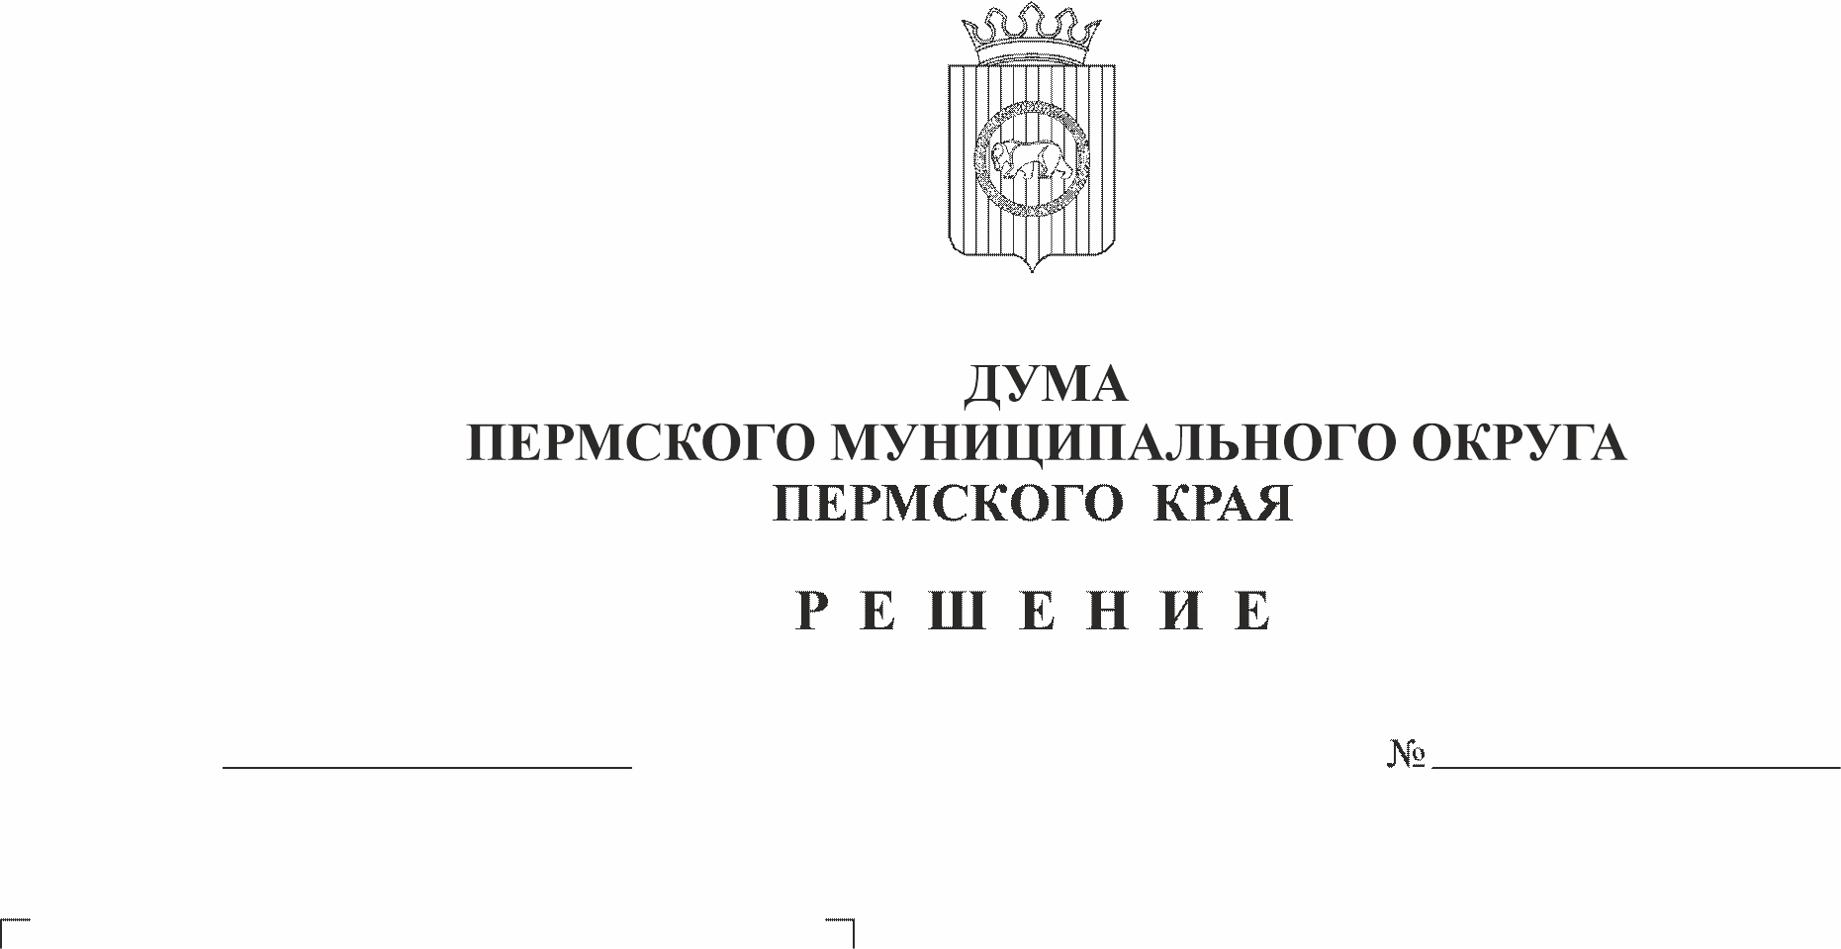
О проекте решения Думы Пермского
42
24.11.2022
муниципального округа Пермского
края «О внесении изменений в решение
Совета депутатов Двуреченского
сельского поселения 21.12.2021
№ 191 «О бюджете Двуреченского
сельского поселения на 2022 год и плановый период 2023-2024 годов»
На основании части 1 статьи 6 Закона Пермского края от 29.04.2022 № 75- ПК «Об образовании нового муниципального образования Пермский муниципальный округ Пермского края»
Дума Пермского муниципального округа Пермского края РЕШАЕТ:
1. Внести в решение Совета депутатов Двуреченского сельского поселения от 07.09.2022 № 215 «О бюджете Двуреченского сельского поселения на 2022 год и плановый период 2023-2024 годов» следующие изменения:
1.1. В приложения 6, 8, 10 решения внести изменения согласно приложениям 1, 2, 3 к настоящему решению.
2. Настоящее решение вступает в силу со дня его официального опубликования в бюллетене муниципального образования «Пермский муниципальный округ».

Председатель Думы
Пермского муниципального округа Д.В. Гордиенко

И.п. главы муниципального округа -
главы администрации Пермского
муниципального округа В.Ю. Цветов

 |  |  |  | Приложение № 1
 |  |  |  | к решению Думы Пермского муниципального округа
 |  |  |  | Пермского края
 |  |  |  | от 24.11.2022 № 42
Распределение бюджетных ассигнований по целевым статьям (муниципальным программам и непрограммным направлениям деятельности), группам видов расходов классификации расходов бюджета на 2022 год
ЦСР |  | ВР | Наименование расходов |  | Сумма,  тыс. руб.
1 |  | 2 | 3 |  | 4
33 0 00 00000 |  |  | Муниципальная программа сельского поселения  «Обеспечение качественным жильем и услугами жилищно-коммунального хозяйства населения» |  | 150,40
33 1 00 00000 |  |  | Подпрограмма «Развитие системы коммунально-инженерной инфраструктуры» |  | 150,40
33 1 02 00000 |  |  | Основное мероприятие «Содержание и ремонт объектов коммунально-инженерной инфраструктуры» |  | 150,40
33 1 02 4Ж010 |  |  | Содержание, капитальный ремонт и ремонт систем коммунального комплекса, находящихся в муниципальной собственности, а также бесхозяйных систем коммунального комплекса |  | 150,40
 |  | 200 | Закупка товаров, работ и услуг для обеспечения государственных (муниципальных) нужд |  | 150,40
34 0 00 00000 |  |  | Муниципальная программа сельского поселения «Развитие дорожного хозяйства и благоустройство сельского поселения» |  | -1 026,40
34 1 00 00000 |  |  | Подпрограмма «Обеспечение сохранности автомобильных дорог» |  | -1 000,00
34 1 01 00000 |  |  | Основное мероприятие «Приведение в нормативное состояние автомобильных дорог» |  | -1 000,00
34 1 01 4Д010 |  |  | Содержание автомобильных дорог и искусственных сооружений на них |  | -1 350,00
 |  | 200 | Закупка товаров, работ и услуг для обеспечения государственных (муниципальных) нужд |  | -1 350,00
34 1 01 4Д020 |  |  | Ремонт автомобильных дорог и искусственных сооружений на них |  | 350,00
 |  | 200 | Закупка товаров, работ и услуг для обеспечения государственных (муниципальных) нужд |  | 350,00
34 1 04 00000 |  |  | Основное мероприятие «Передача полномочий сельского поселения» |  | 0,00
34 1 04 ST040 |  |  | Проектирование, строительство (реконструкция), капитальный ремонт и ремонт автомобильных дорог общего пользования местного значения, находящихся на территории Пермского края |  | 0,00
 |  | 500 | Межбюджетные трансферты |  | 0,00
34 1 04 47270 |  |  | Выполнение функций по проведению капитального ремонта и ремонта дорог, мостов |  | 0,00
 |  | 500 | Межбюджетные трансферты |  | 0,00
34 2 00 00000 |  |  | Подпрограмма «Благоустройство территории» |  | -26,40
34 2 01 00000 |  |  | Основное мероприятие «Благоустройство» |  | -26,40
34 2 01 4Д 070 |  |  | Прочие мероприятия по благоустройству |  | 485,00
 |  | 200 | Закупка товаров, работ и услуг для обеспечения государственных (муниципальных) нужд |  | 485,00
34 2 01 4Д 090 |  |  | Уличное освещение |  | -511,40
 |  | 200 | Закупка товаров, работ и услуг для обеспечения государственных (муниципальных) нужд |  | -511,40
36 0 00 00000 |  |  | Муниципальная программа сельского поселения «Совершенствование муниципального управления» |  | 1 431,00
36 0 04 00000 |  |  | Основное мероприятие «Управление муниципальным имуществом сельского поселения» |  | 571,00
36 0 04 4М050 |  |  | Техническая паспортизация объектов недвижимого имущества с постановкой на государственный кадастровый учет и снятие с государственного кадастрового учета |  | 571,00
 |  | 200 | Закупка товаров, работ и услуг для обеспечения государственных (муниципальных) нужд |  | 571,00
36 0 05 00000 |  |  | Основное мероприятие «Обеспечение деятельности органов местного самоуправления» |  | 860,00
36 0 05 40030 |  |  | Содержание органов местного самоуправления сельского поселения |  | 860,00
 |  | 100 | Расходы на выплаты персоналу в целях обеспечения выполнения функций государственными (муниципальными) органами, казенными учреждениями, органами управления государственными внебюджетными фондами |  | 860,00
37 0 00 00000 |  |  | Муниципальная программа сельского поселения «Обеспечение безопасности населения и территории» |  | -555,00
37 0 03 00000 |  |  | Основное мероприятие «Первичные меры пожарной безопасности на территории сельского поселения» |  | 55,00
37 0 03 4Б050 |  |  | Обеспечение первичных мер пожарной безопасности |  | 55,00
 |  | 200 | Закупка товаров, работ и услуг для обеспечения государственных (муниципальных) нужд |  | 55,00
37 0 05 00000 |  |  | Основное мероприятие «Обеспечение деятельности муниципальных казенных учреждений» |  | -610,00
37 0 05 40050 |  |  | Обеспечение деятельности (оказание услуг, выполнение работ) муниципальных учреждений (организаций) |  | -610,00
 |  | 100 | Расходы на выплаты персоналу в целях обеспечения выполнения функций государственными (муниципальными) органами, казенными учреждениями, органами управления государственными внебюджетными фондами |  | -315,00
 |  | 200 | Закупка товаров, работ и услуг для обеспечения государственных (муниципальных) нужд |  | -295,00
 |  |  | ВСЕГО РАСХОДОВ |  | 0,00

Приложение № 2
к решению Думы Пермского муниципального округа
Пермского края
от 24.11.2022 № 42

Ведомственная структура расходов бюджета на 2022 год
Вед | Рз, ПР | ЦСР | ВР | Наименование расходов | Сумма,  тыс. руб.
1 | 2 | 3 | 4 | 5 | 6
503 |  |  |  | Администрация муниципального образования  «Двуреченское сельское поселение» | 0,00
 | 0100 |  |  | Общегосударственные вопросы | 1431,00
 | 0104 |  |  | Функционирование Правительства Российской Федерации, высших исполнительных органов государственной власти субъектов Российской Федерации, местных администраций | 860,00
 |  | 36 0 00 00000 |  | Муниципальная программа сельского поселения «Совершенствование муниципального управления» | 860,00
 |  | 36 0 05 00000 |  | Основное мероприятие «Обеспечение деятельности органов местного самоуправления» | 860,00
 |  | 36 0 05 40030 |  | Содержание органов местного самоуправления сельского поселения | 860,00
 |  |  | 100 | Расходы на выплаты персоналу в целях обеспечения выполнения функций государственными (муниципальными) органами, казенными учреждениями, органами управления государственными внебюджетными фондами | 860,00
 | 0113 |  |  | Другие общегосударственные вопросы | 571,00
 |  | 36 0 00 00000 |  | Муниципальная программа сельского поселения «Совершенствование муниципального управления» | 571,00
 |  | 36 0 04 00000 |  | Основное мероприятие «Управление муниципальным имуществом сельского поселения» | 571,00
 |  | 36 0 04 4М050 |  | Техническая паспортизация объектов недвижимого имущества с постановкой на государственный кадастровый учет и снятие с государственного кадастрового учета | 571,00
 |  |  | 200 | Закупка товаров, работ и услуг для обеспечения государственных (муниципальных) нужд | 571,00
 | 0300 |  |  | Национальная безопасность и правоохранительная деятельность | -555,00
 | 0310 |  |  | Обеспечение пожарной безопасности | -555,00
 |  | 37 0 00 00000 |  | Муниципальная программа сельского поселения «Обеспечение безопасности населения и территории"» | -555,00
 |  | 37 0 03 00000 |  | Основное мероприятие «Первичные меры пожарной безопасности на территории сельского поселения» | -555,00
 |  | 37 0 03 4Б050 |  | Обеспечение первичных мер пожарной безопасности | 55,00
 |  |  | 200 | Закупка товаров, работ и услуг для обеспечения государственных (муниципальных) нужд | 55,00
 |  | 37 0 05 40050 |  | Обеспечение деятельности (оказание услуг, выполнение работ) муниципальных учреждений (организаций) | -610,00
 |  |  | 100 | Расходы на выплаты персоналу в целях обеспечения выполнения функций государственными (муниципальными) органами, казенными учреждениями, органами управления государственными внебюджетными фондами | -315,00
 |  |  | 200 | Закупка товаров, работ и услуг для обеспечения государственных (муниципальных) нужд | -295,00
 | 0400 |  |  | Национальная экономика | -1000,00
 | 0409 |  |  | Дорожное хозяйство (дорожные фонды) | -1000,00
 |  | 34 0 00 00000 |  | Муниципальная программа сельского поселения «Развитие дорожного хозяйства и благоустройство сельского поселения» | -1000,00
 |  | 34 1 00 00000 |  | Подпрограмма «Обеспечение сохранности автомобильных дорог» | -1000,00
 |  | 34 1 01 00000 |  | Основное мероприятие «Приведение в нормативное состояние автомобильных дорог» | -1000,00
 |  | 34 1 01 4Д010 |  | Содержание автомобильных дорог и искусственных сооружений на них | -1350,00
 |  |  | 200 | Закупка товаров, работ и услуг для обеспечения государственных (муниципальных) нужд | -1350,00
 |  | 34 1 01 4Д020 |  | Ремонт автомобильных дорог и искусственных сооружений на них | 350,00
 |  |  | 200 | Закупка товаров, работ и услуг для обеспечения государственных (муниципальных) нужд | 350,00
 | 0500 |  |  | Жилищно-коммунальное хозяйство | 124,00
 | 0502 |  |  | Коммунальное хозяйство | 150,40
 |  | 33 0 00 00000 |  | Муниципальная программа сельского поселения «Обеспечение качественным жильем и услугами жилищно-коммунального хозяйства населения» | 150,40
 |  | 33 1 00 00000 |  | Подпрограмма «Развитие системы коммунально-инженерной инфраструктуры» | 150,40
 |  | 33 1 02 00000 |  | Основное мероприятие «Содержание и ремонт объектов коммунально-инженерной инфраструктуры» | 150,40
 |  | 33 1 02 4Ж010 |  | Содержание, капитальный ремонт и ремонт систем коммунального комплекса, находящихся в муниципальной собственности, а также бесхозяйных систем коммунального комплекса | 150,40
 |  |  | 200 | Закупка товаров, работ и услуг для обеспечения государственных (муниципальных) нужд | 150,40
 | 0503 |  |  | Благоустройство | -26,40
 |  | 34 0 00 00000 |  | Муниципальная программа сельского поселения «Развитие дорожного хозяйства и благоустройство сельского поселения» | -26,40
 |  | 34 2 00 00000 |  | Подпрограмма «Благоустройство территории» | -26,40
 |  | 34 2 01 00000 |  | Основное мероприятие «Благоустройство» | -26,40
 |  | 34 2 01 4Д070 |  | Прочие мероприятия по благоустройству | 485,00
 |  |  | 200 | Закупка товаров, работ и услуг для обеспечения государственных (муниципальных) нужд | 485,00
 |  | 34 2 01 4Д 090 |  | Уличное освещение | -511,40
 |  |  | 200 | Закупка товаров, работ и услуг для обеспечения государственных (муниципальных) нужд | -511,40
 |  |  |  | ВСЕГО РАСХОДОВ | 0,00

Приложение № 3
к решению Думы Пермского муниципального округа
Пермского края
от 24.11.2022 № 42

Распределение средств дорожного фонда Двуреченского сельского поселения
на 2022 год
№  п/п | Наименование расходов | Сумма,  тыс. руб.
I | Муниципальная программа сельского поселения «Развитие дорожного хозяйства и благоустройство сельского поселения» | -1 000,00
 | в том числе:
1.1. | Приведение в нормативное состояние автомобильных дорог Двуреченского сельского поселения: | -1 000,00
 | Содержание автомобильных дорог и искусственных сооружений на них | -1 350,00
 | Ремонт автомобильных дорог и искусственных сооружений на них | 350,00
1.2. | Основное мероприятие «Передача полномочий сельского поселения» | 0,00
 | Проектирование, строительство (реконструкция), капитальный ремонт и ремонт автомобильных дорог общего пользования местного значения, находящихся на территории Пермского края | 0,00
 | ВСЕГО: | -1 000,00

